## Pravidla pro podávání a vyřizování stížností na kvalitu nebo způsob poskytování služby - Pečovatelská služba Horní Jelení

(alternativní podoba)

**Jste–li nespokojen,** **trápíte se,**

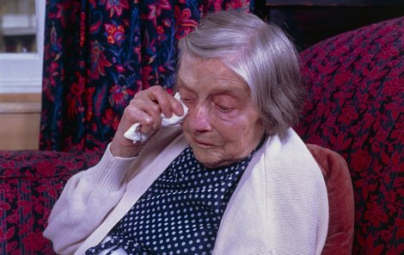

**přejete-li si změnu,**



**budeme rádi, když se nám svěříte a my Vám budeme moci vyjít vstříc.**

**Případné stížnosti nám můžete sdělit**

**Vy, rodinní příslušníci,**



**Vaši přátelé,**

 **klíčový pracovník, jiný pracovník, kdokoli koho si zvolíte za svého zástupce.**





**Stížnosti nám můžete**

**sdělit ústně, telefonicky, napsáním e-mailu,**





**napsáním dopisu nebo vhozením do schránek.**

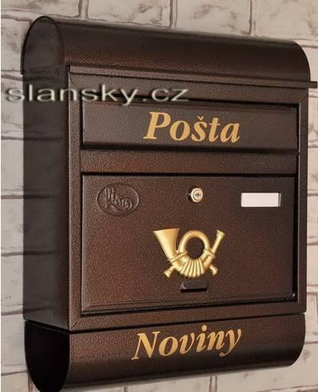

**Naše ADRESA:**

**Pečovatelská služba Horní Jelení**

**K Dubu 702**

**533 74 Horní Jelení**

**Vaši stížnost vyřídí koordinátorka pečovatelské služby co v nejkratším možném termínu. O výsledku řešení budete informováni písemně.**



**Výsledky řešení anonymních stížností budou vyvěšeny na nástěnkách v Domovech s pečovatelskou službou.**

**V případě nespokojenosti s vyřízením stížnosti se můžete obrátit: na Krajský úřad Pardubice**

**Krajský úřad Pardubického kraje**

**Odbor sociálních věcí**

**Komenského nám. 125**

**532 11 Pardubice**

**tel.: 466 026 111**

**email:posta@pardubickykraj.cz**

**nebo veřejného ochránce práv**

**Veřejný ochránce práv:**

**Kancelář veřejného ochránce práv**

**Údolní 39**

**602 00 Brno**

**tel.: 542 542 111**

**email:** [**podatelna@ochrance.cz**](mailto:podatelna@ochrance.cz)

**Za Vaše stížnosti nebudete v žádném případě sankcionován nebo znevýhodněn.**

**Za Vaše stížnosti jsme rádi, neboť nám pomohou posílit naše slabší místa a zvýšit Vaši spokojenost.**

